التصحيح النموذجي لإختبار الفصل االأول |  |  | العلامة
عناصر الإجابة |  |  | المجزأة | المجموع
الجزء الأول :( 12 نقطة )  الوضعية الأولى (06 )  الفوج الأول/  1 / سبب تنافر كرية النواس عن القضيب A المشحون هو تماثل شحنة القضيب  A وكرية النواس المعلقة  2 / طريقة تكهرب كرية النواس هي باللمس  3 / سبب إستخدام القفاز البلاستيكي هو الحفاظ على شحنة القضيب ومنع تسربها  وضياعها عبر الجسم منها إلى الأرض  4 / نوع شحنة القضيب A هو سالب الشحنة .  الفوج الثاني /  5 / يكمن الخلل في جهاز الكاشف الكهربائي هو الساق البلاستيكية التي منعت  إنتقال الشحن من القرص المعدني إلى الورقتين لأنها مادة عازلة .  6 / عند تقريب القضيب A المشحون بشحنة سالبة من القرص المعدني للكاشف  الكهربائي تؤثر الشحن السالبة التي شحن بها القضيب على الشحن السالبة الموجودة في القرص المعدني فيؤدي إلى تنافر الشحن الموجودة على القرص المعدني و إنتقالها إلى الورقتين فيشحنان بنفس نوع الشحنة فيحدث بينهما تنافر لأن لهما نفس الشحنة .  الوضعيةالثانية:) 06ن)  1 –نوع المأخذ المستعمل هو المأخذ الأرضي  2 - تحديد المرابط الطور الثلاثة  الرمز نوع المربط  A الطور ( ph)  B الحيادي ( N )  C الأرضي ( T )  3 - إسم الأداة المستعملة في معرفة مرابط هذا المأخذ هو جهاز الفولتمتر أو متعدد القياسات  4- حساب التوتر الاعظمي ( U_{max}) و التوتر الغعال ( U_{eff}) :  أ – حساب التوتر الأعظمي U_{max} U_{max}=n×Sv =3× 103,6 U_{max} 310,8v = U_{max} ب– حساب التوتر الفعالU_{eff} U_{eff}= $\frac{U_{max}}{\sqrt{2}}$ $\frac{310,8}{\sqrt{2}}$ = U_{eff} 220v = U_{eff}  5 – حساب الدور ( f) و التواتر ( T) :  أ – حساب الدور T T=n×Sh =4× 5 T 20ms=T T=0,02S ب –حساب التواترf f=$\frac{1}{T}$ f=$\frac{1}{0,02}$ f=50HZ  الجزءالثاني ( 8 نقاط )  الوضعيةالإدماجية  1 – التفسير العلمي للمشكلات الحادثة  المشكلة تفسيرها  أ -مشكلة انقطاع التيار الكهربائي بواسطة القاطع التفاضلي عند تشغيل المكيف الجديد تزامناً مع تشغيل الأجهزة الأخرى في آن واحد . أ – الحمولة الزائدة على القاطع الفاضلي ( تجاوز شدة التيارالمستهلكة من طرف جميع الأجهزة لشدة التيارالتي ضبط عليها القاطع التفاضلي )  ب -مشكلة إنقطاع التيار الكهربائي عن دارة المأخذ فقط المتصل بالغسالة عند تشغيل الغسالة ب – تلف المنصهرة المرتبطة بدارة الغسالة  2– الأداة التي إستخدمها أبو عماد لتأكد من عدم وجود تيار كهربائي في المأخذ المغذي للغسالة هي مفك براغي كاشف الطور ( نقبل الإجابة جهاز متعدد القياسات أو الفولتمتر )  3 - الإجراء الّصحيح الذي قام به المختص الكهربائي لحل المشكلتين )أ ( و) ب )  المشكلة الحل  أ عدم تشغيل الأجهزة كلها في أن واحد ضبط القاطع التفاضلي عل شدة تيار أكبر إستبدال القاطع تفاضلي بقاطع تفاضلي يتحمل شدة تيار كهربائي أكبرمما تستهلكه جميع الأجهزة  ب إستبدال المنصهرة التالفة بمنصهرة دلالتها تتناسب مع دلالة الغسالةI=4A  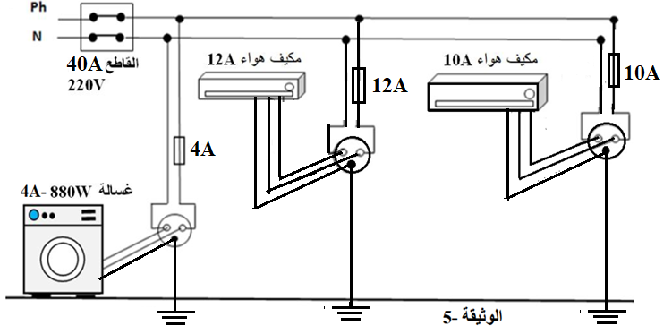  4– إعادة الرسم مع إضافة التعديلات و الإضافات اللازمة  ن0,25  شبكة تقييم الوضعية الإدماجية |  |  | 1ن  1ن  1ن  1ن  1ن  1ن  0,75  0,25 × 3  0,5  2 × 1  2 × 1 | 6ن  6 ن
المعايير | الأسئلة | المؤشرات | مجزأة | المجموع
الوجاهة  فهم المتعلم  لما هو  مطلوب | س 1  س2  س 3  س 4 | يقدم تفسيرا لمشكلة انقطاع التيار الكهربائي بواسطة القاطع التفاضلي عند تشغيل المكيف الجديد تزامناً مع تشغيل الأجهزة الأخرى في آن واحد .  يقدم تفسيرا لمشكلة إنقطاع التيار الكهربائي عن دارة المأخذ  فقط المتصل بالغسالة .  يذكرإسم الأداة التي إستخدمها أبو عماد في التأكد من عدم  وجود تيار كهربائي في المأخذ المغذي للغسالة .  يذكر الإجراء الذي قام به المختص الكهربائي لحل  المشكلتين ( أ ) و ( ب )  يرسم مخططا كهربائيا | ×0,252  0,25  2×0,25  0,5 | 1,75
الإستخدام  الصحيح  لأدوات  المادة | س 1  س2  س 3  س 4 | يقدم تفسيرا صحيحا لمشكلة انقطاع التيار الكهربائي بواسطة القاطع التفاضلي عند تشغيل المكيف الجديد تزامناً مع تشغيل الأجهزة الأخرى في آن واحد .  يقدم تفسيرا صحيحا لمشكلة إنقطاع التيار الكهربائي عن دارة  المأخذ فقط المتصل بالغسالة .  يذكر الإسم الصحيح للإداة التي إستخدمها أبو عماد في التأكد  من عدم وجود تيار كهربائي في المأخذ المغذي للغسالة .  يذكر الإجراء الصحيح الذي قام به المختص الكهربائي  لحل المشكلتين (أ) و ( ب )  يرسم مخططا كهربائيا بشكل صحيح يستعمل فيه الرموز  النظامية يوضح فيه سلك التوصيل الأرضيمع توصيله  بالمأخذ و الأرض والأجهزة وتركيب المنصهرة في سلك  الطور مع مراعات دلالتها التي تتناسب مع دلالة الجهاز | 0,5 ×2  0,5  0,5 × 2  0,5 × 1  0,25 ×8 | 5
الانسجام | كل  الأسئلة | - التعبير بلغة علمية سليمة  - التسلسل المنطقي للأفكار  - دقة الإجابة ( إستعمال وسائل الرسم  وإحترام الرموز…) | 0,25  0,25  0,25 | 0,75
الإبداع  والإتقان | كل  الأسئلة | - وضوح الخط والرسومات.  - تنظيم الفقرات .  - الإبداع . | 0,50 | 0,50

